Отчёт по лабораторной работе 9
Использование протокола STP. Агрегирование каналов
Абдуллахи Бахара
Содержание

1 Цель работы
Изучение возможностей протокола STP и его модификаций по обеспечению отказоустойчивости сети, агрегированию интерфейсов и перераспределению нагрузки между ними.

2 Выполнение лабораторной работы
- В логической рабочей области Cisco Packet Tracer была собрана и подготовлена сеть, включающая маршрутизатор Cisco 2811 (msk-donskaya-babdullakhi-gw-1), коммутаторы Cisco 2950/2960, повторители, серверы и оконечные устройства PC.
- В ходе выполнения задания была изменена структура межкоммутаторных соединений для организации резервного канала. Соединение между коммутаторами msk-donskaya-babdullakhi-sw-1 и msk-donskaya-babdullakhi-sw-4, ранее использовавшее интерфейсы Gig0/2 и Gig0/1, было заменено на соединение между msk-donskaya-babdullakhi-sw-1 (Gig0/2) и msk-donskaya-babdullakhi-sw-3 (Gig0/2).
- Дополнительно связь между коммутаторами msk-donskaya-babdullakhi-sw-1 и msk-donskaya-babdullakhi-sw-4 была организована через интерфейсы FastEthernet0/23 в транковом режиме.
- 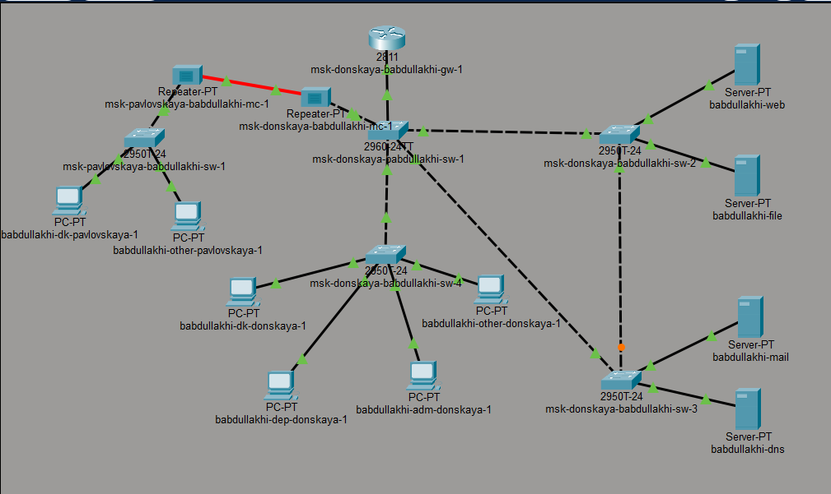
- Рис. 1: Исходная и изменённая топология сети с резервным соединением
- После формирования резервного соединения была выполнена проверка прохождения трафика от оконечного устройства babdullakhi-dk-donskaya-1 к серверам babdullakhi-web и babdullakhi-mail.
- В режиме симуляции Cisco Packet Tracer было прослежено движение ICMP-пакетов. Установлено, что на начальном этапе пакеты проходят к серверным узлам через коммутатор msk-donskaya-babdullakhi-sw-2, что соответствует текущему состоянию spanning-tree.
- 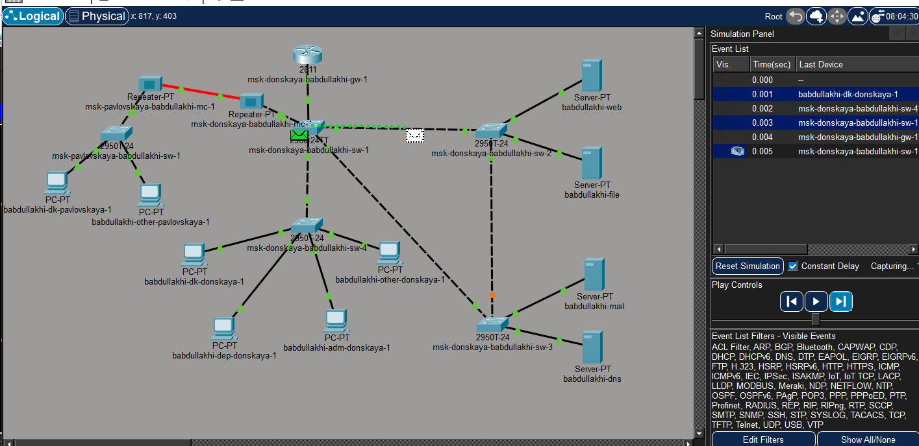
- Рис. 2: Прохождение ICMP-пакета через коммутатор msk-donskaya-babdullakhi-sw-2
- 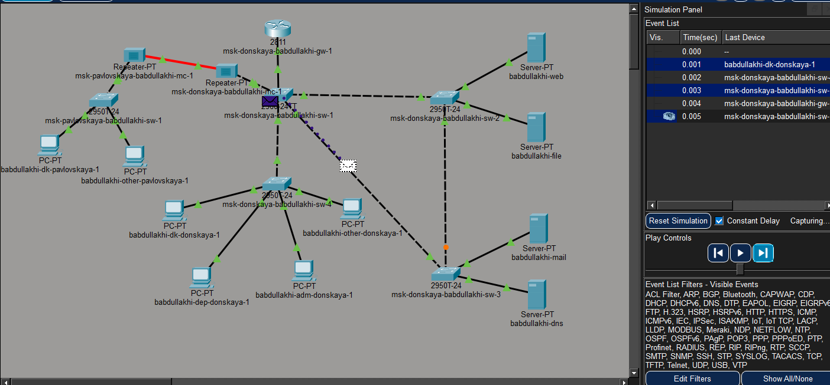
- Рис. 3: Дополнительная проверка движения ICMP-пакета в режиме симуляции
- На коммутаторе msk-donskaya-babdullakhi-sw-2 было просмотрено состояние протокола STP для VLAN 3 с помощью команды show spanning-tree vlan 3.
- По результатам вывода установлено, что данный коммутатор не является корневым. Определён корневой мост, а также роли портов: интерфейс GigabitEthernet0/1 функционирует как Root Port, остальные интерфейсы находятся в состоянии Designated Forwarding.
- 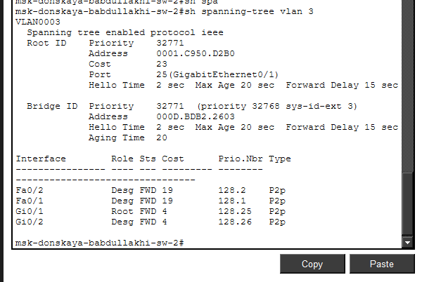
- Рис. 4: Просмотр состояния STP на коммутаторе msk-donskaya-babdullakhi-sw-2
- Далее в качестве корневого коммутатора STP для VLAN 3 был настроен коммутатор msk-donskaya-babdullakhi-sw-1.
- Для этого была выполнена команда: spanning-tree vlan 3 root primary
- После применения настройки было подтверждено, что данный коммутатор стал корневым мостом, о чём свидетельствует строка This bridge is the root.
- 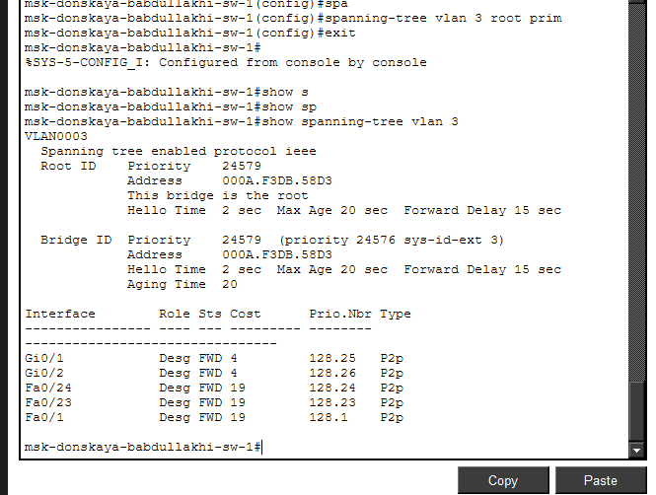
- Рис. 5: Настройка коммутатора msk-donskaya-babdullakhi-sw-1 в качестве корневого STP-коммутатора
- После смены корневого коммутатора была повторно выполнена проверка прохождения ICMP-пакетов в режиме симуляции.
- Установлено, что трафик от хоста babdullakhi-dk-donskaya-1 к серверу mail проходит через коммутаторы: – msk-donskaya-babdullakhi-sw-1 – msk-donskaya-babdullakhi-sw-3
- Трафик от хоста babdullakhi-dk-donskaya-1 к серверу web проходит через коммутаторы: – msk-donskaya-babdullakhi-sw-1 – msk-donskaya-babdullakhi-sw-2
- 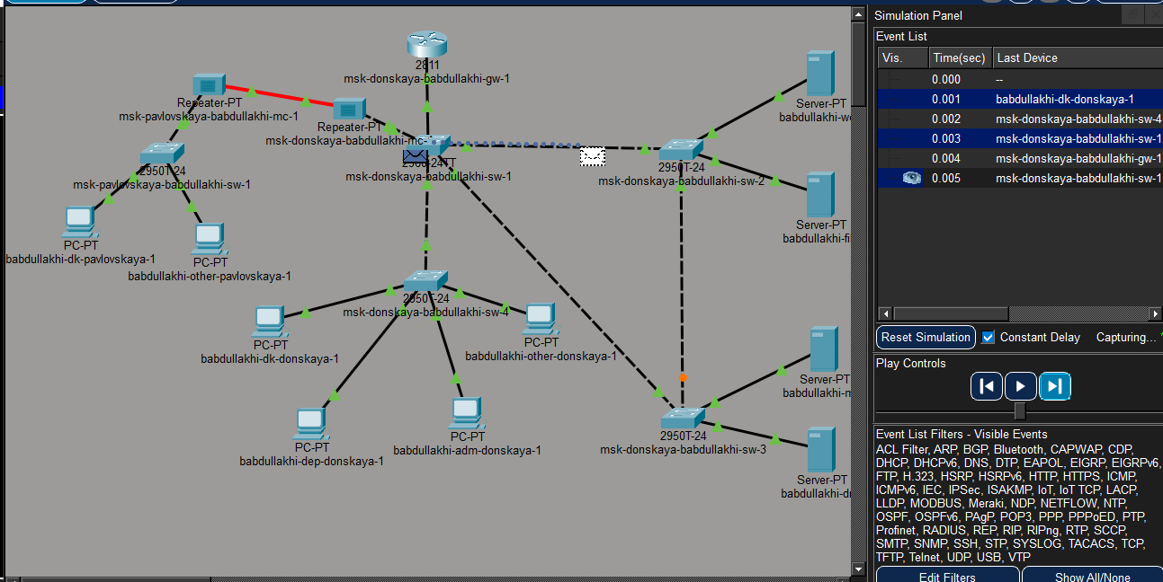
- Рис. 6: Путь ICMP-пакета к серверу web после перенастройки STP
- 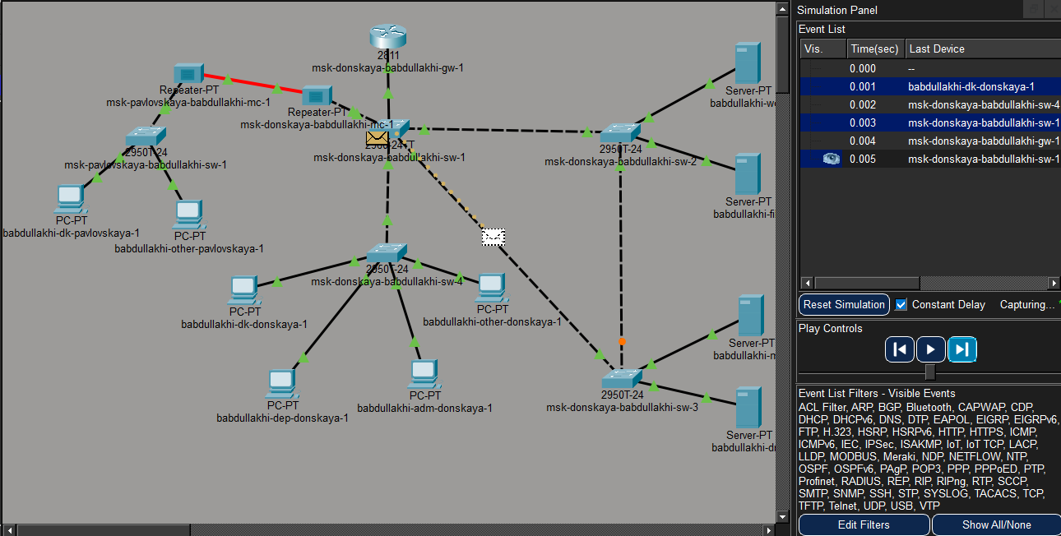
- Рис. 7: Путь ICMP-пакета к серверу mail после перенастройки STP
- Для сокращения времени перехода интерфейсов в рабочее состояние был настроен режим PortFast на портах, к которым подключены серверы.
- На коммутаторе msk-donskaya-babdullakhi-sw-2 режим PortFast был включён на интерфейсах: – FastEthernet0/1 – FastEthernet0/2
- Аналогичная настройка была выполнена на коммутаторе msk-donskaya-babdullakhi-sw-3.
- 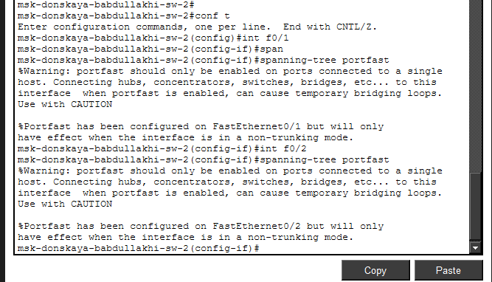
- Рис. 8: Настройка режима PortFast на серверных интерфейсах коммутатора
- На завершающем этапе была исследована отказоустойчивость протокола STP и время восстановления соединения.
- С хоста babdullakhi-dk-donskaya-1 была выполнена команда: ping -n 1000 mail.donskaya.rudn.ru
- Далее один из интерфейсов межкоммутаторного соединения был переведён в состояние shutdown, что вызвало перестроение дерева spanning-tree и переключение на резервный путь.
- В процессе наблюдались кратковременные потери пакетов (Request timed out), после чего соединение восстановилось.
- 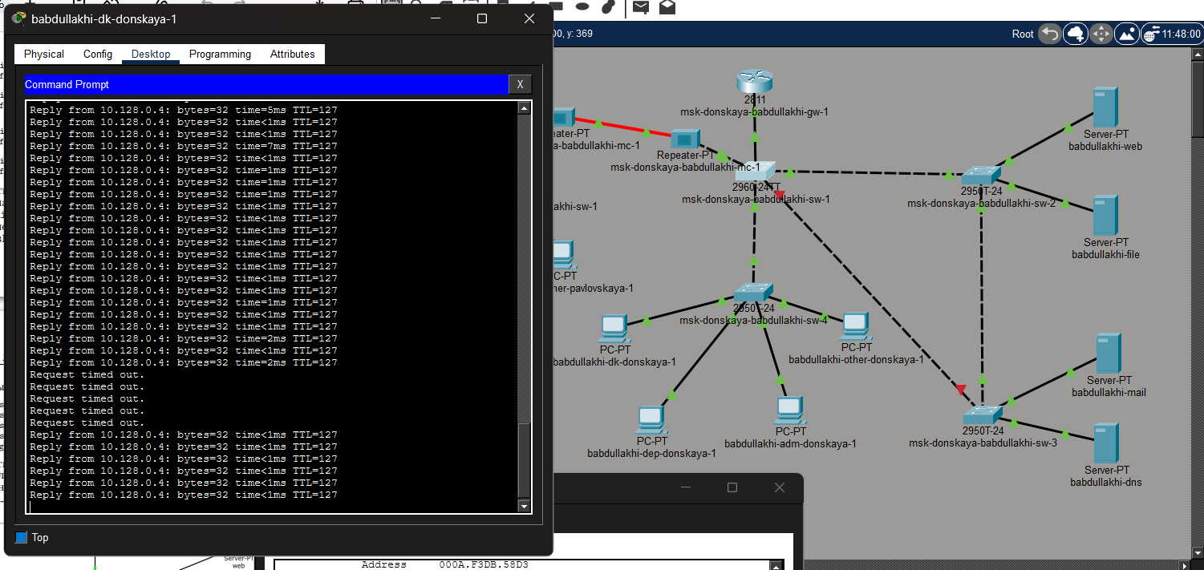
- Рис. 9: Проверка отказоустойчивости STP с помощью длительного ping
- Все коммутаторы сети были переведены в режим работы протокола Rapid PVST+ для ускорения сходимости сети.
- На каждом коммутаторе была выполнена команда: spanning-tree mode rapid-pvst
- После применения настроек конфигурация была сохранена в энергонезависимую память устройства.
- 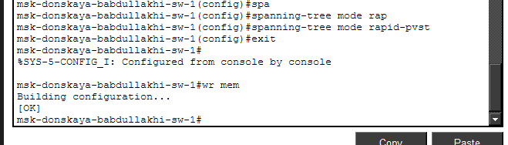
- Рис. 10: Перевод коммутатора в режим Rapid PVST+
- После включения протокола Rapid PVST+ была проведена проверка отказоустойчивости сети.
- С хоста babdullakhi-dk-donskaya-1 была запущена команда: ping -n 1000 mail.donskaya.rudn.ru
- В процессе тестирования один из интерфейсов межкоммутаторного соединения был переведён в состояние shutdown. В отличие от классического STP, восстановление соединения произошло значительно быстрее, практически без заметных потерь пакетов, что подтверждает преимущество Rapid PVST+.
- 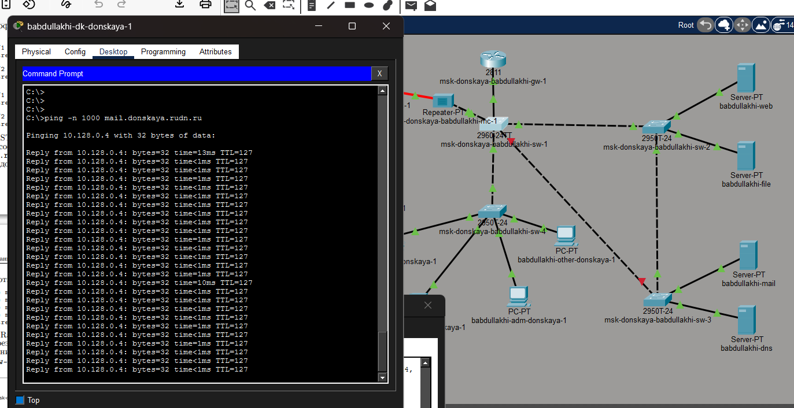
- Рис. 11: Проверка работы сети при использовании Rapid PVST+
- Далее было сформировано агрегированное соединение (EtherChannel) между коммутаторами msk-donskaya-babdullakhi-sw-1 и msk-donskaya-babdullakhi-sw-4 с использованием интерфейсов FastEthernet0/20 – FastEthernet0/23.
- На коммутаторе msk-donskaya-babdullakhi-sw-1 была выполнена настройка: – объединение интерфейсов в канал (channel-group 1 mode on); – создание логического интерфейса port-channel 1; – перевод port-channel в транковый режим.
- В процессе настройки были выявлены предупреждения о несовпадении параметров интерфейсов (duplex), что привело к временной приостановке некоторых портов.
- 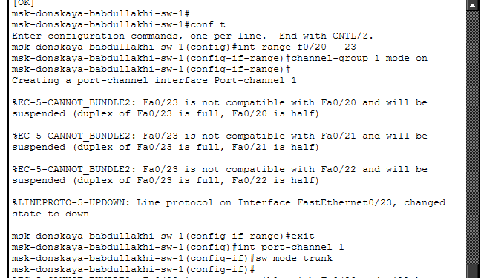
- Рис. 12: Настройка EtherChannel на коммутаторе msk-donskaya-babdullakhi-sw-1
- Аналогичная настройка EtherChannel была выполнена на коммутаторе msk-donskaya-babdullakhi-sw-4.
- Перед объединением интерфейсов были приведены к одинаковым параметрам (в частности, отключён access VLAN), после чего интерфейсы были добавлены в channel-group 1 и объединены в логический интерфейс port-channel 1, настроенный в транковом режиме.
- В результате между коммутаторами было сформировано агрегированное соединение, что позволило увеличить пропускную способность и обеспечить дополнительную отказоустойчивость.
- 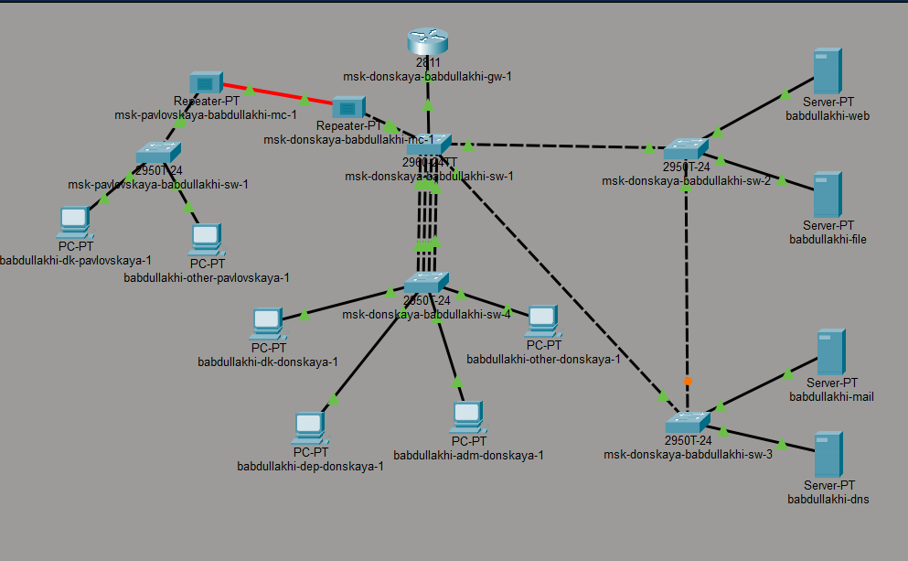
- Рис. 13: Сформированное агрегированное соединение между коммутаторами
- После настройки EtherChannel была выполнена повторная проверка доступности серверов.
- С хоста babdullakhi-dk-donskaya-1 была выполнена команда ping до сервера mail. Все пакеты были успешно доставлены без потерь, что подтверждает корректную работу агрегированного канала.
- 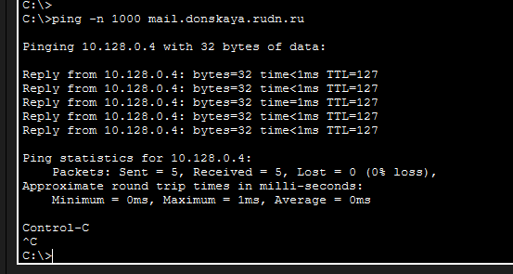
- Рис. 14: Успешная проверка соединения после настройки EtherChannel

3 Вывод
В ходе лабораторной работы была выполнена настройка отказоустойчивой коммутируемой сети в Cisco Packet Tracer с использованием протоколов STP и Rapid PVST+. Были сформированы резервные соединения между коммутаторами, настроены транковые порты и выбран корневой коммутатор для VLAN 3.
Проведено исследование работы протокола STP, включая анализ таблицы spanning-tree и поведения сети при изменении топологии. После переключения на Rapid PVST+ было зафиксировано значительное сокращение времени сходимости сети при отказах.
Дополнительно был настроен режим PortFast на интерфейсах, подключённых к конечным устройствам, что позволило ускорить переход портов в рабочее состояние. Также было реализовано агрегирование каналов EtherChannel, обеспечивающее увеличение пропускной способности и повышение отказоустойчивости сети.
Проверка соединения с помощью команды ping показала корректную работу сети как в штатном режиме, так и при отказах каналов. Протоколы STP и Rapid PVST+ обеспечили автоматическое восстановление соединения за счёт переключения на резервные пути.

4 Контрольные вопросы
1. Какую информацию можно получить, воспользовавшись командой определения состояния протокола STP для VLAN?
Команда show spanning-tree vlan позволяет получить следующую информацию:
– идентификатор корневого коммутатора (Root ID);
– MAC-адрес корневого устройства;
– приоритет (Priority);
– стоимость пути до корня (Cost);
– роли портов (Root, Designated, Alternate);
– состояние портов (Forwarding, Blocking);
– параметры таймеров (Hello Time, Max Age, Forward Delay).
На корневом коммутаторе вывод содержит строку:
This bridge is the root
На некорневом устройстве указывается интерфейс, являющийся Root Port.
Пример:
Root ID Priority 24579
This bridge is the root
или
Root ID Priority 32771
Cost 23
Port Gi0/1 (Root Port)
2. При помощи какой команды можно узнать режим работы STP (STP или Rapid PVST+)?
Для определения режима используется команда:
show spanning-tree summary
В выводе будет указано:
– ieee — классический STP;
– rapid-pvst — режим Rapid PVST+.
Пример:
Switch is in rapid-pvst mode
3. Для чего и в каких случаях нужно настраивать режим PortFast?
Режим PortFast используется для ускорения перехода порта в состояние Forwarding без прохождения состояний Listening и Learning.
Применяется:
– на портах, подключённых к конечным устройствам (ПК, серверы);
– для уменьшения времени получения сетевого доступа;
– для предотвращения задержек при загрузке устройств.
Не используется на межкоммутаторных соединениях, так как может привести к петлям в сети.
4. В чем состоит принцип работы агрегированного интерфейса? Для чего он используется?
Агрегированный интерфейс (EtherChannel) объединяет несколько физических каналов в один логический интерфейс (port-channel).
Принцип работы:
– несколько линий связи работают как один канал;
– трафик распределяется между физическими интерфейсами;
– отказ одного канала не приводит к потере соединения.
Используется для:
– увеличения пропускной способности;
– повышения отказоустойчивости;
– балансировки нагрузки.
5. В чём отличия LACP, PAgP и статического агрегирования?
– LACP (Link Aggregation Control Protocol): стандарт IEEE 802.3ad, поддерживает активный/пассивный режим, используется на оборудовании разных производителей;
– PAgP (Port Aggregation Protocol): проприетарный протокол Cisco, режимы desirable/auto;
– статическое агрегирование (mode on): не использует протоколы, требует ручной настройки и одинаковых параметров на обоих концах.
Основное отличие — наличие/отсутствие автоматического согласования параметров канала.
6. При помощи каких команд можно узнать состояние EtherChannel?
Для проверки состояния агрегированного канала используются команды:
– show etherchannel summary — общая информация о каналах;
– show etherchannel port-channel — информация о логическом интерфейсе;
– show running-config — просмотр конфигурации;
– show interfaces port-channel 1 — состояние интерфейса.
Эти команды позволяют определить активные порты, режим работы и состояние агрегированного соединения.

